8-րդ կրթական հարթակ
24-րդ շաբաթ
Նախորդ դասի գիտելիքների ստուգում։
Դասասկզբյան հարց ու պատասխան աշակերտների հետ
- Դասը սկսել դպրոցի ուխտով։ Անհրաժեշտության դեպքում ուխտի տեքստը նորից մեկնաբանել։
- Գրականություն - «ՄՈՐ ՁԵՌՔԵՐԸ» Պարույր Սևակ, «Մայրս» Հ․ Շիրազ
  - Ինչի՞ մասին է բանաստեղծությունները։
  - Ի՞նչ ես նկատում միանգամից այս բանաստեղծությունը կարդալիս։
  - Բանաստեղծությունը հայրենիքի նկատմամբ կարոտի մասին է։
  - Հնարավոր պատասխան՝ առաջին հայացքից նկատվում է հեղինակի կողմից վերացակն արտահայտությունների օգտագործումը։

- Բառագիտություն

  - Վերհիշել հետևյալ բառերի և արտահայտությունների բացատրությունները․

    - ուժը հատած – ուժասպառ, ուժը կորցրած
    - ծով լռությամբ – անսահման լռությամբ
    - շահած, պահած – այստեղ մեզ խնամած, մեր մասին հոգ տարած
    - նազանք – նուրբ, գեղեցիկ շարժումներ Մարել - վառել
    - մատուռ – աղոթավայր, փոքրիկ եկեղեցի
    - խաս – մետաքսանման, նուրբ
    - ճորտ – ուրիշի համար աշխատող անազատ մարդ

- Վերհիշել հետևյալ բառերի հոմանիշները․

    - արդար – ազնիվ, մաքուր
    - պսակվել – ամուսնանալ
    - ճար – դեղ, հնար, միջոց, ելք, լուծում
    - մատուռ – փոքր եկեղեցի
    - առաջնեկ – անդրանիկ, առաջին երեխան

- Վերհիշել հետևյալ բառերի հականիշները․

    - մարել - վառել
    - ճորտ - ազատ
    - կոշտ - փափուկ
    - նազանք - կոպիտ

Ուղղագրություն – Օժանդակ բայ
  - Որո՞նք են օժանդակ բայերը։
  - Քանի խոնարհում ունեն։ Որո՞նք են։ Բեր օրինակներ։

Մշակույթ – Հայ կինը
- Ովքե՞ր են եղել հայոց կին թագուհիները։
- Ո՞ր օրն են նշում կանանց միջազգային օր։

ՆՈՐ ԴԱՍ

Գրականություն - «Մայրը» Ավետիք Իսահակյան
Բառագիտություն – թեմատիկ բառերի բացատրություն, հոմանիշներ, հականիշներ
Ուղղագրություն – Կրկնակ բաղաձայնների ուղղագրություն
Մշակույթ – Հայ կինը, կրկնողություն։ Փնտրել հայ հայտնի մեկ կամ երկու կանանց մասին նյութեր և ներկայացնել դասի ժամանակ։

Գրականություն – «Մայրը»

ՄԱՅՐԸ
(Շիրակի ավանդավեպ)

Անտառներում` աշնան թափուր,
Երբ թաց խավարն է իջնում,
Երբ դաշտերում մերկ ու տխուր,
Ցուրտ քամին է շառաչում,-
Ամեն անգամ զգում եմ նոր
Զրույցն այս խեղճ պառավ մոր:
Եվ խորհում եմ, թե արդյոք ո՞ւր,
Մեզնից մոտիկ կամ հեռուն,
Ո՛ր անտերունչ խեղճին հիմա
Չարի ձեռքն է հարվածում...

Չգիտեմ` ե՛րբ, և ո՛ր շենում
Իրեն որդու, հարսի քով
Մի խեղճ պառավ մայր էր կենում,
Ծանըր ականջ, կույր աչքով:
Ոտ ու ձեռից ընկած, անճար,
Հաց չտային, չէր ուզում.
Եվ օրն ամբողջ նրանց համար
Աղոթքներ էր մրմնջում:

-Օ՛ֆ - ասում էր հարսն ամեն օր,
Մերըդ բեռ է իմ վըրա.
Բանըս թողած` օրը բոլոր
Փեշն եմ բռնել ես նըրա:
Աչքը` անկուշտ, ինչքան որ տամ,
Միշտ անեծքը բերանին,
Նստել է մեր շնչի վրան,
Տար, կորցրու` ազատվիմ...
-Ա՛յ կին, ի՞նչ չար բան կըխոսաս,
Մարդ էլ ծնող մորն էսպես...
Կբարկանա աստված վրաս,
Մեղա՜ աստծու, մեղա՜ քեզ:

Բայց ամեն օր հարսն անողորմ
Ամուսնու սիրտն էր կրծում,
Եվ խստաբար պահանջում էր
Իր չար կամքին գոհացում:
Ու մի օր էլ ճըչաց, լացեց,
Պոկեց մազերը գլխից,
Վրա պրծավ, դուռը բացեց,
Թե մորըդ տար իմ տնից.
Թե ոչ` հիմի դուրս կթռնի
Ու կըձենե աշխարհում,
Թե մարդն իրեն օր չի տալի,
Թե ուրիշին է սիրում:

Թշվառ մարդն էր. ճարը կտրած,
Վերցըրեց մորը պառավ,
Անգութ հարսի աչքի առաջ
Պարկը դրեց, ուսն առավ:
Գլուխը կոր` ճամփա ընկավ,
Միտքը` մռայլ ու խոլոր,
Սև ամպերից գիշերն իջավ,
Ճամփան` մթին ու մոլոր:

Ուշ գիշերին հասավ անտառ,
Խոր ծմակում, ծառի տակ,
Պարկը ձըգեց - մորը անճար
Ձըգեց անտեր ու մենակ:

Աշնան քամին էր հեծկլտում,
Գայլն էր տալիս կալանչին.
Ոտքը փոխեց, որ դառնար տուն,
Մոր ձայնն հասավ ականջին.
-Երթաս բարով, աստված քեզ հետ,
Ոտքդ քարի թող չըգա.
Տղա՜ս, վերցրու պարկը քեզ հետ,
Պարկը տանը պետք կըգա:

Հարցեր և առաջադրանքներ
- Ինչի՞ մասին էր բանաստեղծությունը։
- Ովքե՞ր են հերոսները։
- Բնութագրի՛ր հերոսներին։
- Ինչպե՞ս կվարվեիր տղայի փոխարեն։
- Ինչպե՞ս կվարվեիր հարսի փոխարեն։
- Մտածիր բանաստեղծության մեկ այլ վերջաբան։

Բառագիտություն–Թեմատիկ բառերի բացատրություն, հոմանիշներ, հականիշներ

- Տրված բառերի նշանակություններն են․

    - քով – մոտ
    - կենում – ապրում
    - ոտքից ընկած – թույլ
    - փեշը բռնել – այստեղ՝ նրանով զբաղվել
    - ձենել – ձայն տալ
    - օր չտալ – ճնշել, վատ վիճակի մեջ դնել
    - ճարը կտրած – ճարահատված
    - ծանր ականջ – վատ լ սողություն ունեցող
    - գլուխը կոր – գլուխը կախած
    - ձայնն ականջին ընկնել – լսել
    - սիրտը կրծել - նեղացնել
    - երթալ – գնալ
    - մրմնջալ - Շատ ցածր, անլսելի ձայնով մի բան ասել
    - ոտթդ քարի չգա – փորձանքի չհանդիպես
    - մերկ – առանց հագուստի, այստեղ՝ դատարկ
    - անտերունչ – առանց տիրոջ
    - վրա պրծնել – հարձակվել
    - միտքը՝ մռայլ ու խոլոր – տխուր, մտամոլոր
    - ծմակ – անտառի խուլ, ստվերոտ հատված

- Նշված բառերի հոմանիշներն են․

  - շեն – գյուղ, բնակավայր
  - պառավ – ծեր
  - խեղճ - անհամարձակ, թույլ
  - հարվածել – խփել
  - անողորմ – անխիղճ, դաժան
  - խստաբար – խստորեն
  - ճչալ – բարձր գոռալ
  - թշվառ – խեղճ, անճար
  - անգութ – անխիղճ
  - հեծկլտալ - լացել

- Նշված բառերի հականիշներն են․

    - անգութ - գթասիրտ
    - անողորմ – անգութ
    - պառավ - երիտասարդ
    - խեղճ – համարձակ
    - խստաբար – մեղմորեն
    - մրմնջալ - բարձր ասել
    - անտերունչ – տեր ունեցող

Ուղղագրություն – Կրկնակ բաղաձայնների ուղղագրություն

Հարցեր և առաջադրանքներ

- Որո՞նք են կրկնակ բաղաձայնների ուղղագրական և ուղղախոսական կանոնները։
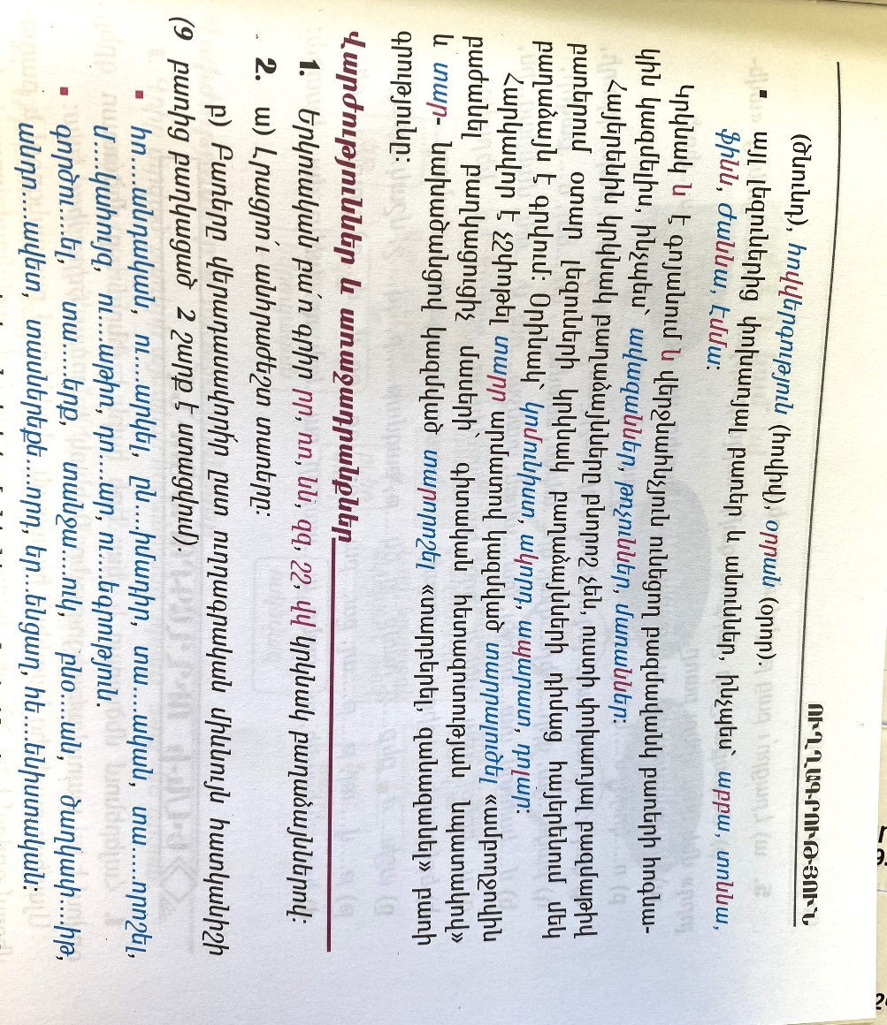
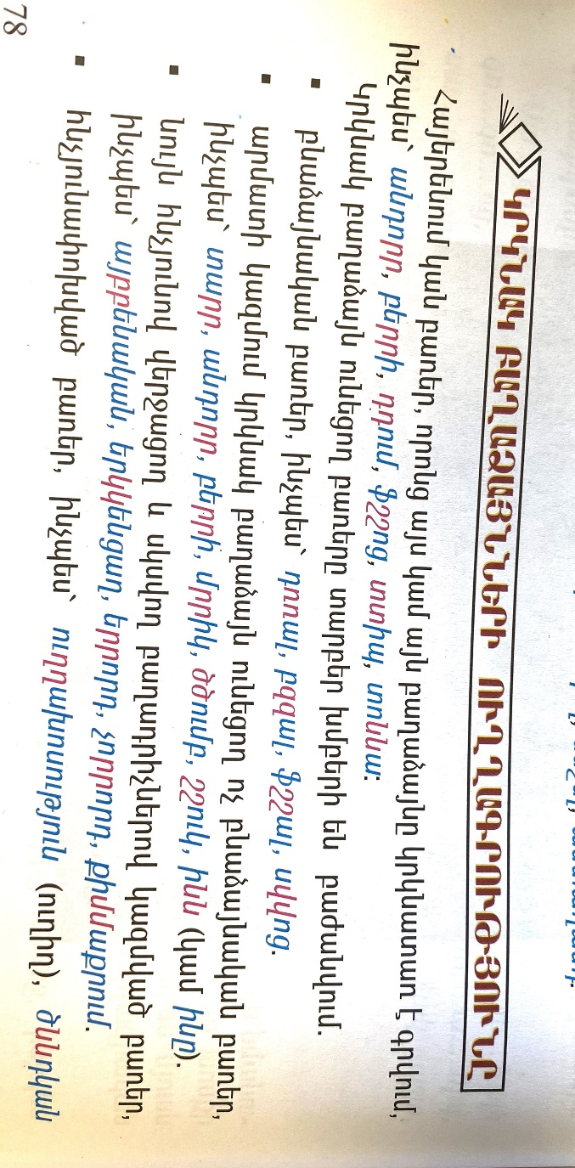
- Բերել օրինակներ։

Մշակույթ – Հայ կինը, կրկնողություն։ Փնտրել հայ հայտնի մեկ կամ երկու կանանց մասին նյութեր և ներկայացնել դասի ժամանակ։

Առաջադրանքներ

Հարցերին պատասխանելու կամ առաջադրանքները կատարելու համար սովորողը պետք է կարողանա․
- Լսել և կարդալ ներկայացված նյութը և վերարտադրել սեփական խոսքերով և պատասխանել նյութին վերաբերվող հարցերին,
- բացատրել հանձնարարված բառերը,
- մասնակցել խմբային աշխատանքին:

